**Normalización**

La normalización es una técnica que a menudo se aplica como parte de la preparación de datos para el aprendizaje automático. El objetivo de la normalización es cambiar los valores de las columnas numéricas en el conjunto de datos para usar una escala común, sin distorsionar las diferencias en los rangos de valores ni perder información. La normalización también es necesaria para que algunos algoritmos modelen los datos correctamente.  
.  
Por ejemplo, suponga que su conjunto de datos de entrada contiene una columna con valores que van de 0 a 1 y otra columna con valores que van de 10,000 a 100,000. La gran diferencia en la escala de los números podría causar problemas al intentar combinar los valores como características durante el modelado.  
.  
La normalización evita estos problemas al crear nuevos valores que mantienen la distribución general y las proporciones en los datos de origen, mientras mantienen los valores dentro de una escala aplicada en todas las columnas numéricas utilizadas en el modelo.  
.

**Tenemos varias opciones para transformar datos numéricos:**

* Cambiar todos los valores a una escala de 0 a 1 o transformar los valores representándolos como rangos de percentiles en lugar de valores absolutos.
* Aplicar la normalización a una sola columna o a varias columnas en el mismo conjunto de datos.
* Si necesita repetir el experimento o aplicar los mismos pasos de normalización a otros datos, puede guardar los pasos como una transformación de normalización y aplicarlos a otros conjuntos de datos que tengan el mismo esquema.

*Nota importante: Algunos algoritmos requieren que los datos se normalicen antes de entrenar un modelo. Otros algoritmos realizan su propia normalización o escalado de datos.*

**Normalización lineal**

**Algunos de los tipos:**

.

* **Zscore :** convierte todos los valores en una puntuación z. Los valores de la columna se transforman mediante la siguiente fórmula:

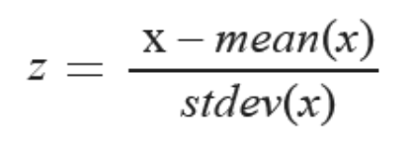

La media y la desviación estándar se calculan para cada columna por separado. Se utiliza la desviación estándar de la población.

.

* **MinMax :** el normalizador min-max cambia la escala linealmente cada característica al intervalo [0,1]. El cambio de escala al intervalo [0,1] se realiza cambiando los valores de cada característica para que el valor mínimo sea 0, y luego dividiendo por el nuevo valor máximo (que es la diferencia entre los valores máximo y mínimo originales). Los valores de la columna se transforman mediante la siguiente fórmula:

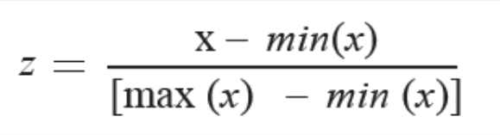  
.

**¿Cuándo usar la normalización lineal?**

* En datos simétricos o en datos uniformemente distribuidos.